机械制造技术基础习题
（适用：机械工程及自动化专业）

第一章 诸论 （习题略）
第二章 机械制造技术装备
2－1 车削直径80mm，长200mm棒料外圆，若选用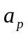＝4mm，f＝0.5mm，n=240 r/min，试问切削速度υ，切削机动时间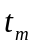 ，金属切除率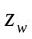为多少？
2－2 已知一外圆车刀切削部分的主要几何角度为：＝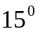 、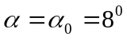 、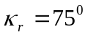 、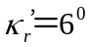 、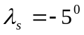 。试用主剖面参考系绘出该车刀的几何角度。
2－3 车削外圆36mm，中径33mm，内径29mm,螺距6mm梯形螺纹时，若使用刀具前角为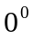，左刃后角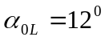，右刃后角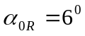。试计算左、右刃工作前、后角是多少？
2－4 用切断刀切断外径为D＝30mm的轴类零件，已知切断刀的几何参数：当切断刀刀尖安装低于工件中心等高面h＝2mm，＝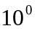，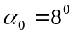，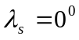时的工作前角、工作后角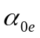 ；并将切断刀的有关几何角度标注在计算简图上。
2－5 什么是硬质合金？常用的牌号有几大类？各类硬质合金的常用牌号有哪些？如何选用？
2－6 什么是逆铣？什么是顺铣？各有何切削加工特点？
2－7 试分析题图2－1所示的三种车螺纹时的传动原理图各有何特点？
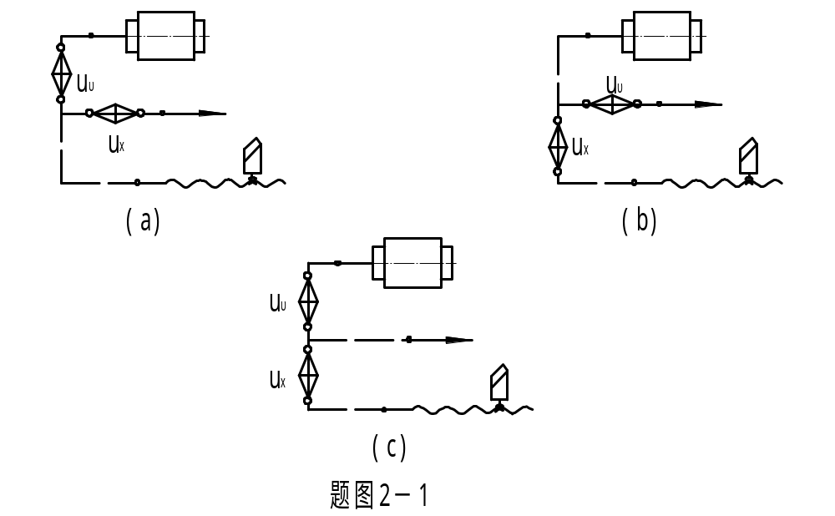 2－8 在Y3150E型滚齿机上加工斜齿轮，已知工件m＝4mm、Z＝56、β＝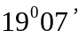、右旋；滚刀K＝1，λ＝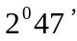，左旋。试进行展成运动链、差动传动链的调整计算。
2－9 题图2－2所示零件的A、B、C面的φ10H7孔及φ30H7孔均已加工，试分析加工φ12H7孔时选用哪些表面定位最为合理？为什么？
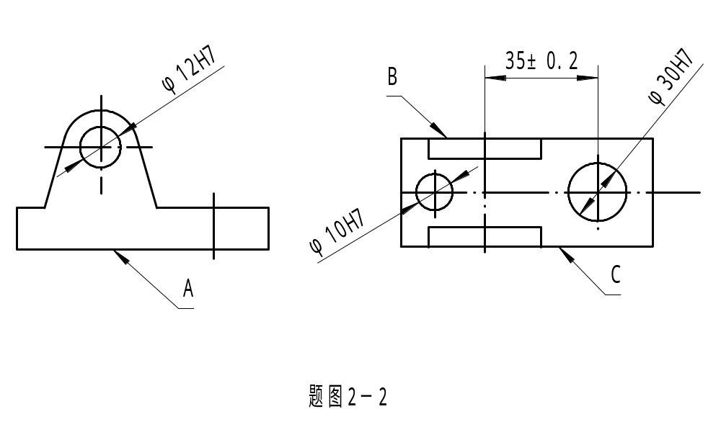
2－10 分析题图2－3所列定位方案：⑴ 指出各定位元件所限制的自由度；⑵ 判断有无欠定位或过定位；⑶对不合理的定位方案提出改进意见。图中：

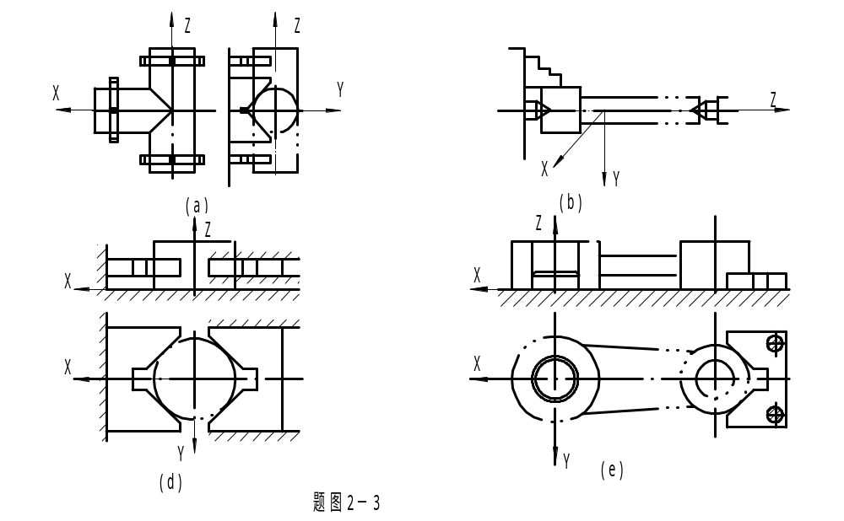 （a）图 过三通管中心打一孔，使孔轴线与管轴线OX、OZ垂直相交；
（b）车阶梯轴外圆；
（d）在圆盘零件上钻孔，保证孔与外圆同轴；
（e）钻绞连杆零件小头孔，保证小头孔与大头孔之间的距离及两孔平行度。
2－11 分析题图2－4所列加工零件中必须限制的自由度，选择定位基准和定位元件，并在图中示意画出；确定夹紧力作用点的位置和作业方向，并用规定的符号在图中标出。
图（a） 过球心打一孔；
图（c） 在小轴上铣槽，保证尺寸H和L；
图（d） 过轴心打通孔，保证尺寸L；
图（e） 支座零件上加工两通孔，保证尺寸A和 H 。

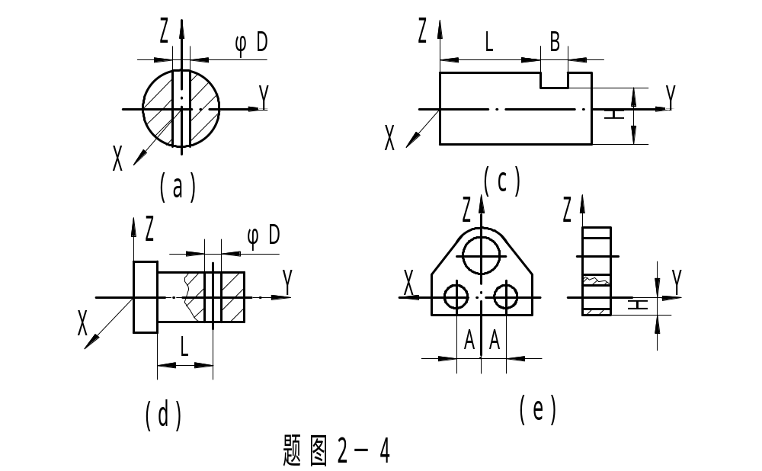
2－12 指出题图2－5所示各定位、夹紧方案及结构设计中不正确的地方，并提出改进意见。

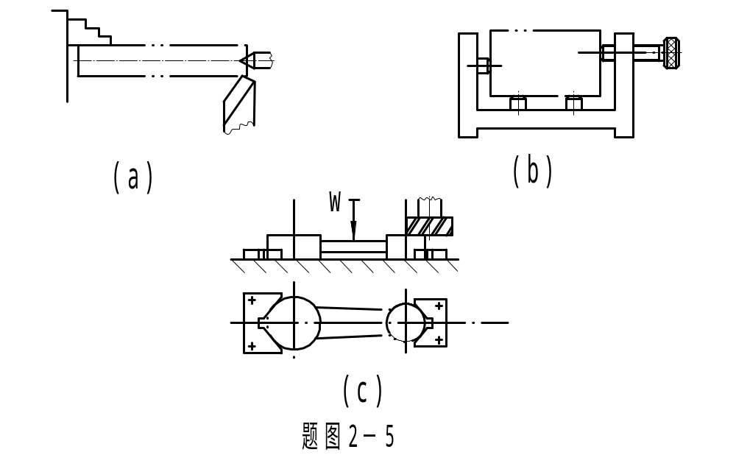
第三章 切削过程及控制
3－1 简要说明用方格观察法研究切削变形时，三个变形区的变形特征。
3－2 简述工件材料、刀具前角、切削厚度和切削速度对切削变形影响的规律。
3－3 试述结屑瘤产生的机理以及结屑瘤对切削加工的利弊，如何避免结屑瘤的产生？
3－4已知工件材料为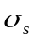＝0.883GP（90 kgf/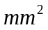）d 碳素钢，刀具材料为YT15,刀具几何参数为：＝ 、 、 、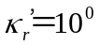 、、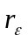＝2.0 mm；切削用量：＝5mm，f＝0.4mm，υ=100 m/min 。机床型号：CA6140普通车床（电机功率为7kw）。试求：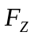、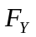、以及切削功率。
3－5 什么叫相对切削加工性？用材料的哪些性能来衡量切削加工性的好坏？为什么？
3－6 试分析切削低碳钢、高碳钢和铸铁材料时的切削加工性，并提出改善切削加工性的措施。
3－7 说明高速钢刀具在低速、中速产生磨损的原因，硬质合金刀具在中速、高速时产生的原因。
3－8 为什么说对刀具耐用度的影响，υ为最大、f其次、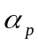最小？
3－9 简述刀具在切削过程中，磨粒磨损、粘结磨损、扩散磨损和氧化磨损的机理。
3－10 试述粗加工与精加工时如何选择切削用量？选择原则时什么？
3－11 已知：工件材料：热轧45钢，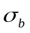＝0.637GP（65kgf/）。毛坯直径φ50mm，装夹在卡盘和顶尖中，装夹长度＝350mm。加工要求：车外圆至φ44，表面粗糙度为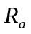5μm～2.5μm，加工长度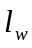＝300mm。机床：CA6140型普通车床。刀具：YT15机夹外圆车刀，刀杆尺寸16×25 ，＝ 、 、 、 、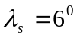、＝1.0 mm，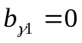，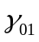＝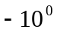。
试求：粗车、半精车削外圆的切削用量。

第四章机械加工质量分析与控制
4－1 什么是原始误差、常值系统误差和随机误差？
4－2 简述产生加工误差的主要原理有哪些？
4－3 在机床上直接装夹工件，当只考虑机床几何精度影响时，试分析下述加工中影响工件位置精度的主要因素：
⑴ 在车床或内圆磨床是加工与外圆有同轴度要求的套类零件的内孔；
⑵ 在卧式铣床或牛头刨床上加工与工件底面平行和垂直的平面；
⑶ 在立式钻床上钻、扩、铰削加工与工件底面垂直的内孔；
⑷ 在卧式镗床上采用主轴进给方式加工与工件底面平行的箱体零件内孔。
4－4 在车床上加工一批光轴的外圆，加工后经度量若发现整批工件有下图所示（题图4－1）的几何形状误差，试分别说明题图4－1（a）、(b)、(c)、(d)可能产生上述误差的各种因素。
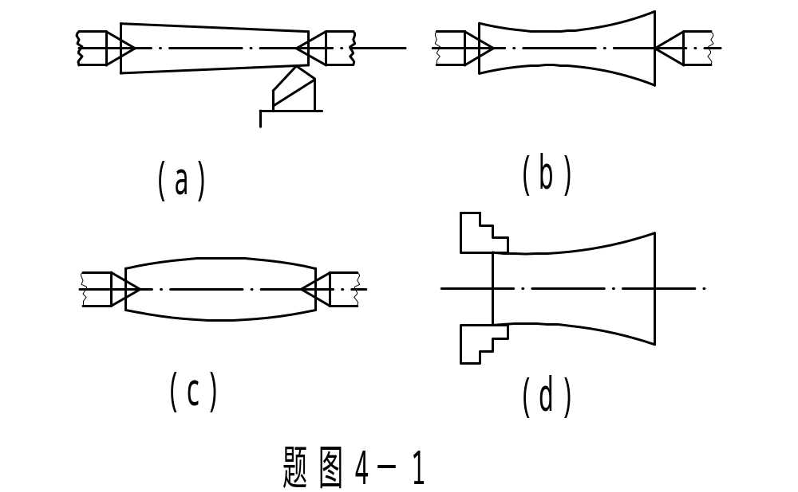
4－5 试分别分析当车床主轴轴线和镗床主轴轴线有径向跳动时，车削外圆和镗孔时的加工误差的形状，为什么？
4－6 在自动车床上加工一批小轴，从中抽检200件，若以0.01mm为组距将这批工件按尺寸大小分组，所测数据列于下表中。若图样的加工要求为φ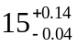 mm，试求：
⑴ 绘制整批工件实际尺寸的实验分布曲线；
⑵ 计算合格率及废品率；
⑶ 计算工艺能力系数，若该工序允许废品率为3％，问工序精度能否满足？
⑷ 分析出现废品的原因，并提出改进办法。
测试数据表（单位：mm）
寸间  尺隔 | 自 | 15.01 | 15.02 | 15.03 | 15.04 | 15.05 | 15.06 | 15.07 | 15.08 | 15.09 | 15.10 | 15.11
寸间  尺隔 | 到 | 15.02 | 15.03 | 15.04 | 15.05 | 15.06 | 15.07 | 15.08 | 15.09 | 15.10 | 15.11 | 15.12
零件数 |  | 2 | 4 | 5 | 7 | 10 | 20 | 28 | 58 | 26 | 18 | 8

寸间  尺隔 | 自 | 15.12 | 15.13 | 15.14
寸间  尺隔 | 到 | 15.13 | 15.14 | 15.15
零件数 |  | 6 | 5 | 3

在±范围内的面积： 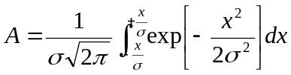
各种不同值时的A值（加工误差统计分析用表）
 | A |  | A |  | A |  | A
0 | 0.0000 | 0.3 | 0.2359 | 1.5 | 0.8664 | 3.0 | 0.9973
0.1 | 0.0746 | 0.5 | 0.3830 | 20. | 0.9542 | 3.5 | 0.9994
0.2 | 0.1856 | 1.0 | 0.6826 | 2.5 | 0.9876 | 4.0 | 0.9999

4－7 影响已加工表面粗糙度的主要因素有哪些？
4－8 简述已加工表面产生鳞刺的机理，如何避免鳞刺的产生？
4－9 试述由于切削力与刀具钝圆刃使工件已加工表面产生残余应力的机理。
4－10 简述磨削淬火钢时，由于金属相变引起工件已加工表面出现残余应力的机理。

第五章 典型表面加工工艺
5－1 试述细长轴加工的特点，为防止细长轴加工中弯曲变形，在工艺上要采取哪些措施？
5－2钻孔有哪些工艺特点，在钻孔后进行扩孔、铰扩为什么能提高孔的加工质量？
5－3 简述车削轴类零件，若工件表面粗糙度要求分别是：＝12。5 μm;
＝3.2 μm;和＝1.6μm 时的典型加工方法（加工路线）。铣削呢？
5－4 若需加工一个精度要求为IT7、＝0.8μm 的中小直径的孔，试问一般应采用何种加工工艺方法？

第六章 工艺规程设计
6－1 什么是机械加工工艺过程中的工序、工步、走刀和安装？
6－2 什么是零件的生产纲领？根据工件批量的大小，有哪几种生产类型？各应采用工序集中还是工序分散原则？
6－3 设计零件结构时，一般应采取哪几方面的措施来提高零件的结构工艺性？
6－4 举例说明粗、精基准的选择原则。
6－5 试说明安排切削加工工序顺序的原则。
6－6 何谓工艺尺寸链及装配尺寸链？如何判断尺寸链的封闭环、增环和减环？
6－7 题图6－1所示偏心轴的A表面需进行渗碳处理，渗碳层深度要求为0.8～0.5mm 。零件上与此有关的加工过程如下：
⑴ 精车A面，保证尺寸φ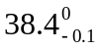 mm；
⑵ 渗碳处理，控制渗碳层深度为t；
⑶ 精磨A面，保证尺寸φ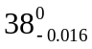 ，同时保证渗碳层深度达到规定要求。
试计算工序尺寸 t 的数值。
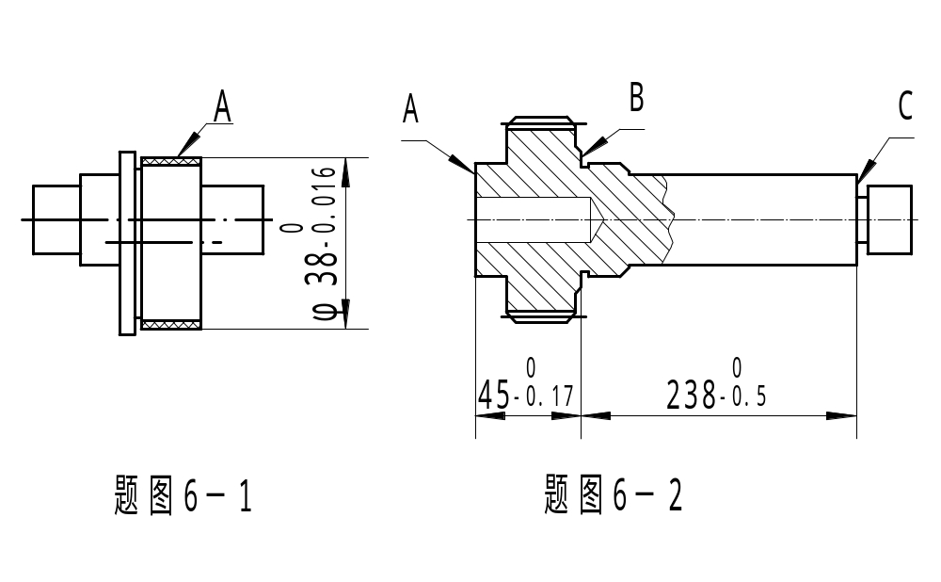 6－8 如上面题图6－2所示齿轮轴的有关工序为：精车A面，以A面为基准精车B面，保证A、B间距离为，以B面为基准精车C面，保证B、C间距离为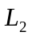；热处理；以余量为Z＝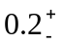0.05mm靠磨B面，达到图纸要求。求工序尺寸、及其偏差。（注：靠磨法是指在磨端面时，由操作者根据砂轮接触工件时产生的火花大小，凭经验来判断和控制磨削余量。因此靠磨时的磨削余量是直接保证的，是尺寸链的组成环。）
6－9 题图6－3 所示为普通车床尾座套筒部件装配图，要求盖1在顶尖套筒2上固定后，螺母3在套筒2内的轴向窜动量不得大于0.5mm。已知：＝60mm,=57mm，＝3mm，试按等精度法和等公差法求各组成环偏差。

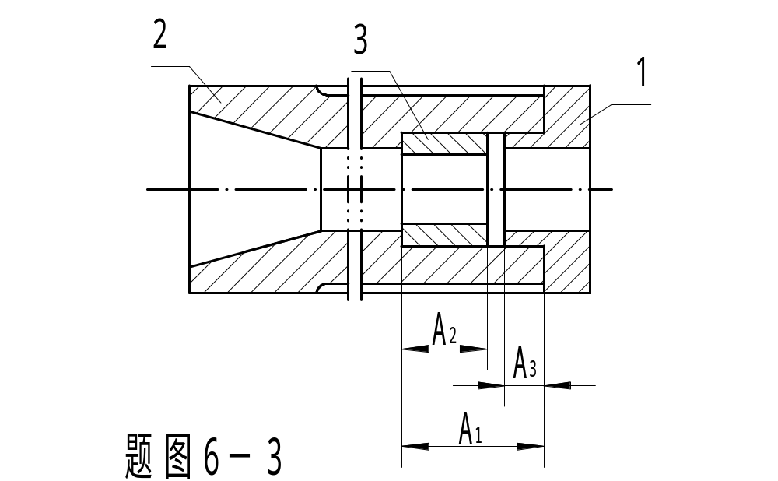

6-10 四种装配方法各有哪些特点？试举例说明如何选择装配方法？

制作人：机电学院机自系 沈
《机械制造技术基础》自测题（1）

一、问答题：（每小题6分，共30分）
- 何谓内联系传动？举例说明。
- 在一定的生产条件下，切削速度V 是否越高越好？刀具耐用度越大越好？为什么？
- 试述细长轴在车床上的加工特点。为防止加工中的受力变形，在工艺上常采用哪些措施？
- 当车床主轴采用滑动轴承时，主轴轴颈的圆度误差一般要求很小（约为3～5µm），而镗床主轴采用滑动轴承结构时，其轴颈的圆度误差要求并不太严格，为什么？
- 何谓原始误差？切削加工工艺系统产生原始误差的主要原因是什么？

二、定位原理分析：（每小题10分，共20分）
1． 车阶梯轴，分析下列左图定位方案：①指出各定位元件所限制的自由度；②判断有无欠定位或过定位；③对不合理的定位方案提出改进意见。
2． 加工右图所示零件上的圆柱孔，试分析其必须限制的自由度,并选择定位基准面和定位元件。

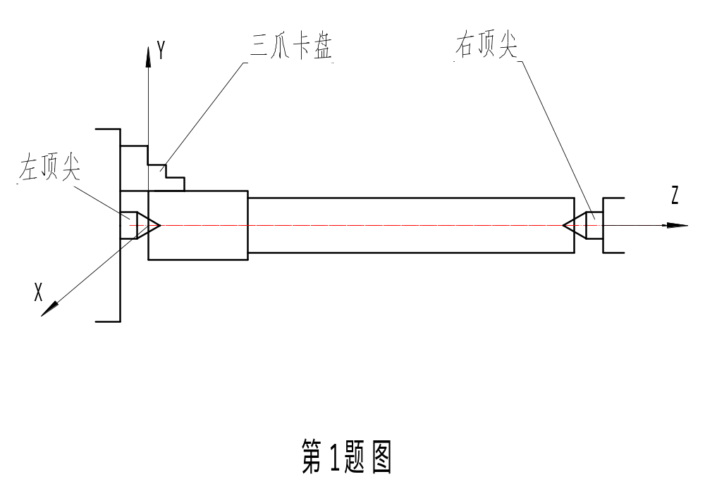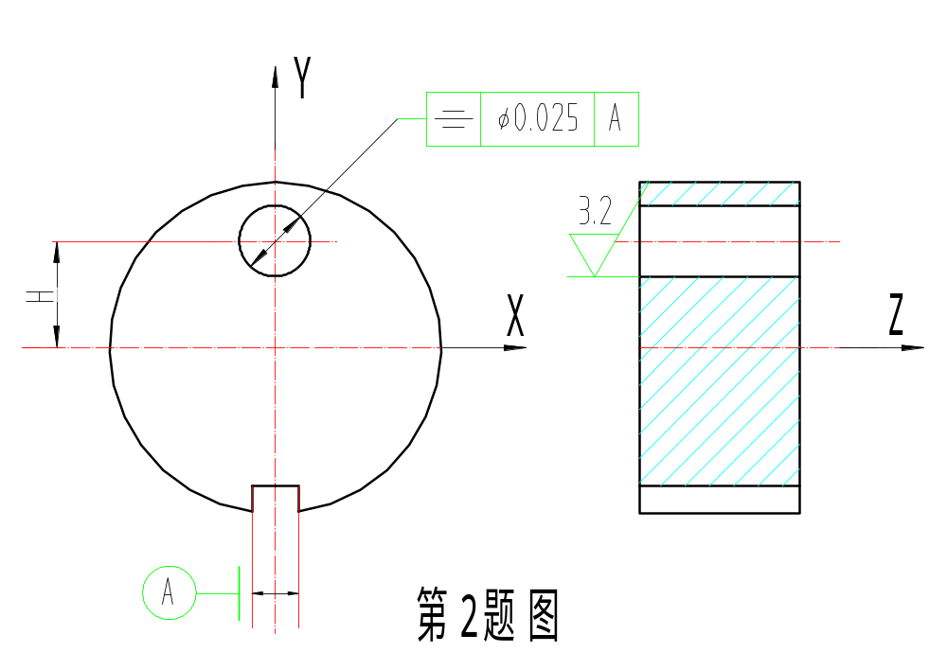

三、在CA6140车床上半精车外圆柱面。已知：D=48mm ，工件材料：45钢。刀具几何参数：r=15 , α=10 , α＝3， κ＝75 ，κ＝6 ， λ＝5。
要求：1. 用主剖面参考系标注刀具角度；
2．选择硬质合金刀片材料的牌号。
（共14分）

四、图示偏心轴零件的A表面需进行渗碳处理，渗碳层深度要求为0.5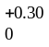 mm，加工过程如下：⑴ 精车A面，保证尺寸Ø40.4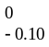mm； ⑵ 渗碳处理，控制渗碳层深度为t ；⑶ 精磨A面，保证尺寸Ø40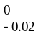mm，同时保证渗碳层深度要求达到规定要求。
试计算工序渗碳层深度t 。（共16分）

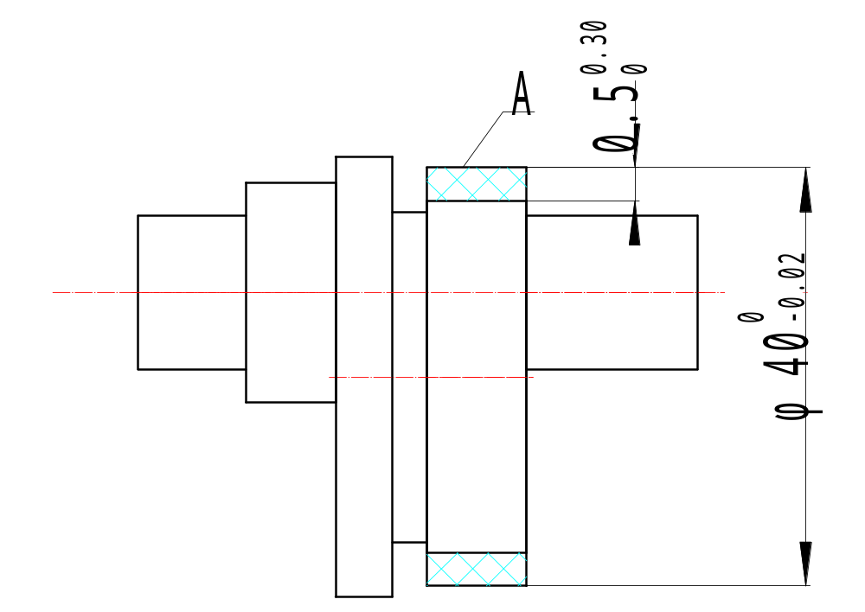
五、在两台相同型号的自动车床上加工一批小轴的外圆，要求保证直径大小为11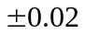mm。第一台加工1000件，其直径尺寸按正态分布，平均值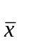＝11.005mm, 均方根误差σ＝0.004mm。第二台加工500件，其直径尺寸也按正态分布，且X＝11.015mm，σ＝0.0025mm。
试求： 1. 在同一图上画出两台机床加工的这两批工件的尺寸分布图，并指出哪台机床的加工精度高？
2. 计算并比较哪台机床的废品率高？且分析比较产生的原因及提出改进办
（共20分）

《机械制造技术基础》自测题（2）

一. 问答题（每小题6分，共30分）
1. 拟定零件加工工艺过程时，安排加工顺序一般应遵循什么原则？
2. 以车削45钢为例，试分析切削用量三要素V、f、α对刀具耐用度T的不同影响。
3. 何为内联系传动链？请举例说明。
4. 何谓原始误差？金属切削工艺系统产生原始误差的主要原因是什么？
5. 金属切削过程中，工件已加工表面产生结屑瘤的生成机理是什么？

二、图示零件的A、B、C面以及φ10H7和φ30H7 两孔均已加工完毕，试分析加工
φ12H7孔时，必须限制哪些自由度？选用哪些表面定位最合理，为什么？ (12分)

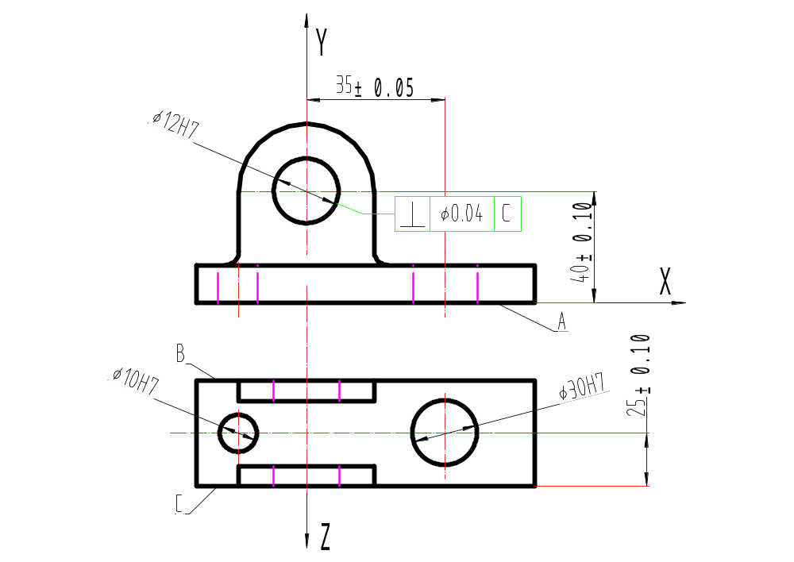

三. 在CA6140车床上用切断刀切断轴类工件，已知工件外径d=30mm, 切断刀的标
注角度如下：γ=6 , α=12 , α＝4 ，κ＝90 ，κ＝5 ， λ＝0。
⑴ 试用主剖面参考系标注切断刀的各标注角度；
⑵ 若刀刃安装时高于中心2 mm，试计算切刀刚开始切断工件时（暂不考虑切削速度的
影响），切刀的工作前角Υ 和工作后角α ，并在下图中标注γ、α、Υ、α 。
（共20分）

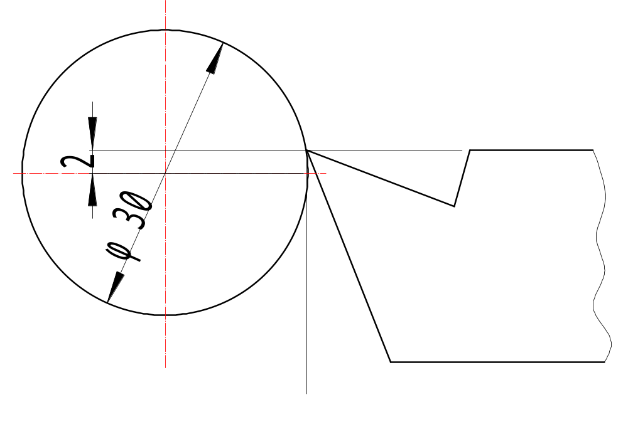
四. 一批轴类零件的部分加工工艺过程为：车外圆至Ø20.6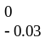 ；渗碳淬火，渗入深度为t ;
磨外圆至Ø20 mm ，同时保证渗碳层深度0.7 mm 。试计算渗碳工序渗入深度t .
(要求画出工艺尺寸链图、指出封闭环、增环和减环) （18分）

五. 有一批小轴，其直径尺寸要求为φ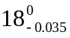mm，加工后尺寸服从正态分布，测量计算得一批直径的算术平均值＝17.975mm，均方根误差σ＝0.01mm。试计算合格率及废品率，分析废品产生的原因，指出减少废品率的措施。 （20分）

